**МИНОБРНАУКИ РОССИИ**

**САНКТ-ПЕТЕРБУРГСКИЙ ГОСУДАРСТВЕННЫЙ**

**ЭЛЕКТРОТЕХНИЧЕСКИЙ УНИВЕРСИТЕТ**

**«ЛЭТИ» ИМ. В.И. УЛЬЯНОВА (ЛЕНИНА)**

**Кафедра Вычислительной техники**

**КУРСОВАЯ РАБОТА**

**по дисциплине «Программирование»**

**Тема: «Разработка электронной картотеки»**

|  |  |  |
| --- | --- | --- |
| Студент |  |  |
| Преподаватель |  | Хахаев И.А. |

Санкт-Петербург 2022

**ВВЕДЕНИЕ**

**Цель:** Полное решение содержательной задачи (содержательная и формальная постановка задачи, спецификация, включая описание диалога, выбор метода решения и структур данных, разработка алгоритма, программная реализация, тестирование и отладка, документирование).

**Формулировка задачи:** Создание электронной картотеки материнских плат

**ЗАДАНИЕ**

Создать интерактивную картотеку материнских плат. При работе с программой пользователь сможет использовать удобное меню, пункты меню следующие:

0. Info - посмотреть инструкции к программе

1. Output - отобразить картотеку в виде таблицы на экране

2. Add - добавить новую запись в картотеку

3. Delete - удалить записи картотеки

4. Edit - редактировать записи картотеки

5. Search - поиск по картотеке

6. Sort - сортировка по картотеке

7. Save – сохранить в файл все изменения

8. Exit - сохранить все изменения на диске и выйти из программы

**ОПИСАНИЕ ОБЩЕЙ АРХИТЕКТУРЫ ДАННЫХ**

Архитектура данных построена на 2 структурах — списках.

Один список — двусвязный, то есть имеют связь между элементами, как на следующий так и на предыдущий элемент.

Эти списки используются для сохранения производителя платы.

Оставшейся же список — главная структура, со всеми остальными данными о материнских платах. Далее приведена ER – схема показывающая связь этих сущностей.

Для удобства написания кода программы, структуры и прототипы функций вынесены в отдельный h файл (файл - библиотека).

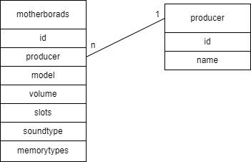

**ОПИСАНИЕ СТРУКТУР**

|  |  |  |  |
| --- | --- | --- | --- |
| № | Имя переменной | Тип | Назначение |
| **1** | **Producers** | **struct PRODUCER** | **Двусвязный список для моделей** |
|  | name | char | Производитель |
|  | id | int | Поле id |
|  | next | Model* | Указатель на следующий элемент списка |
|  | prev | Model* | Указатель на предыдущий элемент списка |

|  |  |  |  |
| --- | --- | --- | --- |
| **2** | **motherboards** | **struct BOARD** | **Односвязный главный список картотеки** |
|  | id | int | Поле id |
|  | producer | Producers | Производитель |
|  | model | char | Модель |
|  | volume | int | Объем допустимой памяти ОЗУ |
|  | slots | int | Кол-во слотов под ОЗУ |
|  | pci | float | PCI |
|  | soundtype | float | Тип звукового драйвера |
|  | memorytypes | int [3] | Поддерживаемые частоты ОЗУ |
|  | next | Producers* | Указатель на следующий элемент списка |

**ОПИСАНИЕ ФУНКЦИЙ**

|  |  |  |  |  |
| --- | --- | --- | --- | --- |
| № | Тип | Название | Входные данные | Назначение функции |
| 1 | int | main | - | Входная точка программы |
| 2 | motherboards* | add | motherboards *board, motherboards *tmp | Добавление записи в список |
| 3 | void | add_producer | Producers **producer, char *name | Добавление производителя в список |
| 4 | void | deleteNode | motherboards** board, int key | Удаление записей картотеки |
| 5 | void | deleteProducer | Producers** producer, Producers* del | Удаление производителя |
| 6 | motherboards * | edit | motherboards *current, Producers *producer, int status | Редактирование записей |
| 7 | bool | find_producer | Producers* producer, int id | Проверка на наличие введенного производителя в списке |
| 8 | Producers | get_producer | Producers **producer, char *name | Ввод производителей |
| 9 | void | header | - | Вывод таблицы |
| 10 | void | info |  | Вывод информации о программе |
| 11 | int | input_check | char line[MAXLEN] | Проверка на правильный ввод |
| 12 | void | menu | motherboards *board, Producers *producer, int count | Меню |
| 13 | motherboards* | menu_delete | motherboards *board, int count | Меню для удаления |
| 14 | void | menu_edit | motherboards *board, Producers *producer, int count | Меню для редактирования |
| 15 | void | menu_output | motherboards *board | Меню для вывода списка |
| 16 | void | menu_search | motherboards *board, Producers* producer | Меню для поиска |
| 17 | motherboards* | menu_sort | motherboards *board | Меню для сортировки |
| 18 | void | output | motherboards *board | Вывод списка |
| 19 | void | output_producer | Producers* producer | Вывод производителей |
| 20 | void | producer_id | Producers* producer | Счетчик id для производителей |
| 21 | motherboards* | input | char *s, char sep, Producers **producer, int count | Ввод данных в список |
| 22 | void | save | motherboards *board | Сохранение в файл |
| 23 | void | search | motherboards *board, Producers* producer, int search_status | Поиск |

|  |  |  |  |  |
| --- | --- | --- | --- | --- |
| № | Тип | Название | Входные данные | Назначение функции |
| 24 | char ** | simple_split | char *line, const char sep | Считывание со строки с разделителями |
| 25 | motherboards * | sort | motherboards *root, bool (*comp)(motherboards*, motherboards*, int), int n | Сортировка |
| 26 | Producers* | update_producer | motherboards* board, Producers* producer | Обновление связей для списка производителей |
| 27 | bool | sort_id | motherboards* a, motherboards* b, int n | Сортировки по всем полям списка |
| 28 | bool | sort_producer |
| 29 | bool | sort_model |
| 30 | bool | sort_volume |
| 31 | bool | sort_slots |
| 32 | bool | sort_pci |
| 33 | bool | sort_soundtype |
| 34 | bool | sort_types0 |
| 35 | bool | sort_types1 |
| 36 | bool | sort_types2 |

**Схема вызова функций**

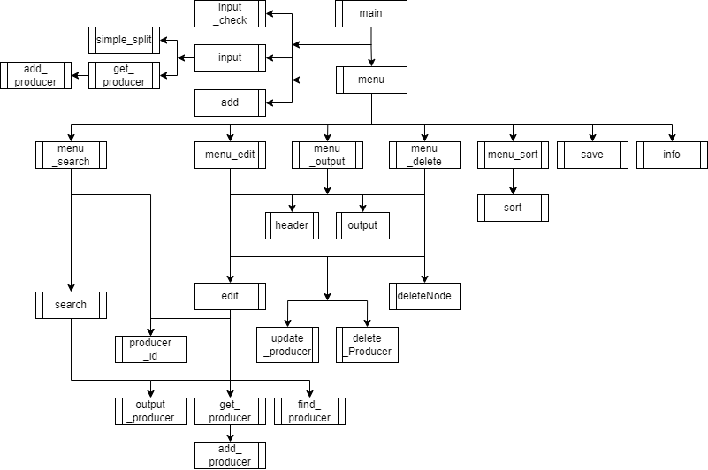

**ОПИСАНИЕ ПЕРЕМЕННЫХ**

**Функция main**

|  |  |  |  |
| --- | --- | --- | --- |
| № | Имя переменной | Тип | Назначение |
| 1 | producers | Producers * | Массив структур моделей |
| 2 | board | motherboards * | Массив структур материнских плат |
| 3 | tmp | motherboards * | Временный массив структур материнских плат |
| 4 | file | FILE* | Файл |
| 5 | s | char | Входная строка |
| 6 | count | int | Счетчик строк |

**Функция input**

|  |  |  |  |
| --- | --- | --- | --- |
| № | Имя переменно | Тип | Назначение |
| 1 | count | int | Счетчик |
| 2 | producer | Producers * | Массив структур производителей |
| 3 | tmp | motherboards * | Временный массив структур материнских плат |
| 4 | i | int | Cчетчик для цикла |
| 5 | s | char* | Входная строка |
| 6 | s1 | char** | Временная строка |
| 7 | sep | char* | Строка разделителей |

**Функция menu**

|  |  |  |  |
| --- | --- | --- | --- |
| № | Имя переменно | Тип | Назначение |
| 1 | board | motherboards * | Массив структур материнских плат |
| 2 | producer | Producers * | Массив структур производителей |
| 3 | tmp | motherboards * | Временный массив структур материнских плат |
| 4 | count | int | Счетчик |
| 5 | s | char | Входная строка |
| 6 | menu_status | int | Статус меню |
| 7 | input_status | int | Статус ввода |

**Функция add_producer**

|  |  |  |  |
| --- | --- | --- | --- |
| № | Имя переменно | Тип | Назначение |
| 1 | producers | Producers ** | Массив структур производителей |
| 2 | name | char* | Строка модели |
| 3 | new_model | Producers* | Новая запись о производителе |
| 4 | current | Producers* | Текущий элемент |

**Функция get_producer**

|  |  |  |  |
| --- | --- | --- | --- |
| № | Имя переменно | Тип | Назначение |
| 1 | producer | Producers ** | Массив структур производителей |
| 2 | name | char* | Входная строка |
| 3 | current | Producers* | Текущий элемент |

**Функция add**

|  |  |  |  |
| --- | --- | --- | --- |
| № | Имя переменно | Тип | Назначение |
| 1 | board | motherboards * | Массив структур материнских плат |
| 2 | tmp | motherboards * | Временный массив структур материнских плат |
| 3 | current | motherboards * | Текущий элемент |

**Функция menu_output**

|  |  |  |  |
| --- | --- | --- | --- |
| № | Имя переменно | Тип | Назначение |
| 1 | board | motherboards * | Массив структур материнских плат |
| 2 | menu_status | int | Статус меню |

**Функция menu_delete**

|  |  |  |  |
| --- | --- | --- | --- |
| № | Имя переменно | Тип | Назначение |
| 1 | board | motherboards * | Массив структур материнских плат |
| 2 | tmp | motherboards * | Временный массив структур материнских плат |
| 3 | count | int | Счетчик |
| 4 | id | int | Id элемента для удаления |

**Функция menu_edit**

|  |  |  |  |
| --- | --- | --- | --- |
| № | Имя переменно | Тип | Назначение |
| 1 | board | motherboards * | Массив структур материнских плат |
| 2 | producer | Producers * | Массив структур производителей |
| 3 | current | Producers* | Текущий элемент |
| 4 | status | int | Статус выбора редактирования |
| 5 | status1 | int | Статус выбора редактирования |
| 6 | count | int | Счетчик |

**Функция menu_search**

|  |  |  |  |
| --- | --- | --- | --- |
| № | Имя переменно | Тип | Назначение |
| 1 | board | motherboards * | Массив структур материнских плат |
| 2 | choice | int | Статус выбора поиска |

**Функция menu_sort**

|  |  |  |  |
| --- | --- | --- | --- |
| № | Имя переменно | Тип | Назначение |
| 1 | board | motherboards * | Массив структур материнских плат |
| 2 | choice | int | Статус выбора сортировки |
| 3 | tеmp | motherboards * | Временный массив структур материнских плат |
| 4 | choice1 | int | Статус выбора сортировки |

**Функция save**

|  |  |  |  |
| --- | --- | --- | --- |
| № | Имя переменно | Тип | Назначение |
| 1 | board | motherboards * | Массив структур материнских плат |
| 2 | tmp | motherboards * | Временный массив структур материнских плат |
| 3 | save | FILE* | Файл |

**Функция output**

|  |  |  |  |
| --- | --- | --- | --- |
| № | Имя переменно | Тип | Назначение |
| 1 | board | motherboards * | Массив структур материнских плат |
| 2 | tmp | motherboards * | Временный массив структур материнских плат |

**Функция input_check**

|  |  |  |  |
| --- | --- | --- | --- |
| № | Имя переменно | Тип | Назначение |
| 1 | i | int | Cчетчик для цикла |
| 2 | line | char | Входная строка |
| 3 | count | int | Cчетчик |

**Функция deleteNode**

|  |  |  |  |
| --- | --- | --- | --- |
| № | Имя переменно | Тип | Назначение |
| 1 | board | motherboards ** | Массив структур материнских плат |
| 2 | key | int | Id для удаления |
| 3 | tmp | motherboards * | Временный массив структур материнских плат |
| 4 | prev | motherboards * | Предыдущий элемент списка |

**Функция deleteProducers**

|  |  |  |  |
| --- | --- | --- | --- |
| № | Имя переменно | Тип | Назначение |
| 1 | producer | Producers ** | Массив структур производителей |
| 2 | s | char* | Входная строка производителя |
| 3 | current | Producers* | Текущий элемент |

**Функция edit**

|  |  |  |  |
| --- | --- | --- | --- |
| № | Имя переменно | Тип | Назначение |
| 1 | producers | Producers * | Массив структур производителей |
| 2 | status | int | Статус редактирования |
| 3 | input | int | Статус ввода |
| 4 | current | motherboards * | Текущий элемент |
| 5 | s | char | Входная строка |
| 6 | old_name | char | Старая строка |

**Функция producer_id**

|  |  |  |  |
| --- | --- | --- | --- |
| № | Имя переменно | Тип | Назначение |
| 1 | producer | Producers * | Массив структур производителей |
| 2 | count | int | Счетчик |

**Функция output_producer**

|  |  |  |  |
| --- | --- | --- | --- |
| № | Имя переменно | Тип | Назначение |
| 1 | producer | Producers * | Массив структур производителей |
| 2 | tmp | motherboards * | Временный массив структур материнских плат |

**Функция update_producer**

|  |  |  |  |
| --- | --- | --- | --- |
| № | Имя переменно | Тип | Назначение |
| 1 | producer | Producers * | Массив структур производителей |
| 2 | board | motherboards ** | Массив структур материнских плат |

**Функция find_producer**

|  |  |  |  |
| --- | --- | --- | --- |
| № | Имя переменно | Тип | Назначение |
| 1 | producer | Producers * | Массив структур производителей |
| 2 | word | char | Входная строка |

**Функция search**

|  |  |  |  |
| --- | --- | --- | --- |
| № | Имя переменно | Тип | Назначение |
| 1 | board | motherboards * | Массив структур материнских плат |
| 2 | current | Producers* | Текущий элемент |
| 3 | s2 | int | Строчка в формате float |
| 4 | tmp | motherboards * | Временный массив структур материнских плат |
| 5 | count | int | Счетчик |
| 6 | s1 | int | Строчка в формате int |
| 7 | s | char | Входная строка |
| 8 | search_status | int | Статус выбора поиска |
| 9 | menu_status | int | Статус меню |

**Функция sort**

|  |  |  |  |
| --- | --- | --- | --- |
| № | Имя переменно | Тип | Назначение |
| 1 | root | motherboards * | Массив структур материнских плат |
| 2 | current | motherboards * | Текущий элемент |
| 3 | new_root | motherboards * | Новый указатель |
| 4 | comp | bool* | Компаратор по всем сортировкам |
| 5 | n | int | Статус сортировки |

**Функции sort_….**

|  |  |  |  |
| --- | --- | --- | --- |
| № | Имя переменно | Тип | Назначение |
| 1 | а | motherboards * | Массив структур материнских плат |
| 2 | n | int | Статус сортировки |

**Функция simple_split**

|  |  |  |  |
| --- | --- | --- | --- |
| № | Имя переменно | Тип | Назначение |
| 1 | line | char* | Входная строка |
| 2 | sep | const char | Разделитель |

**Схемы алгоритмов:**

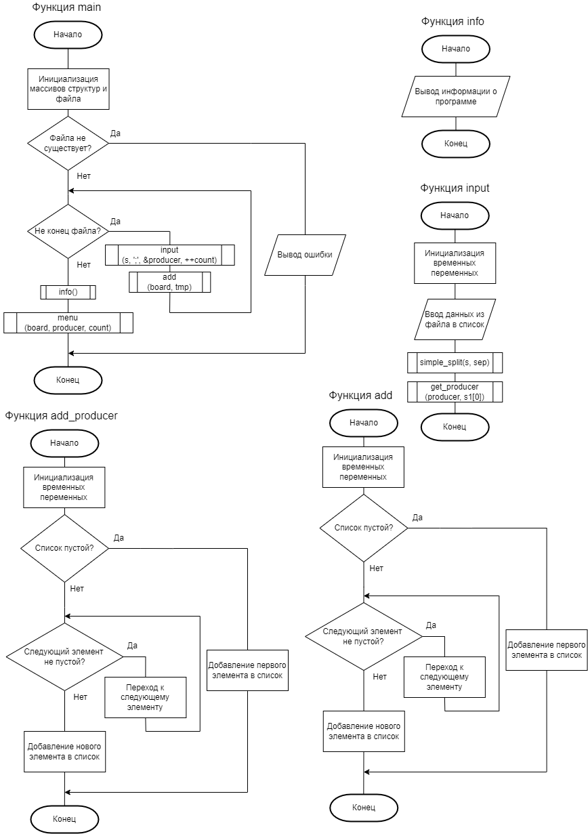

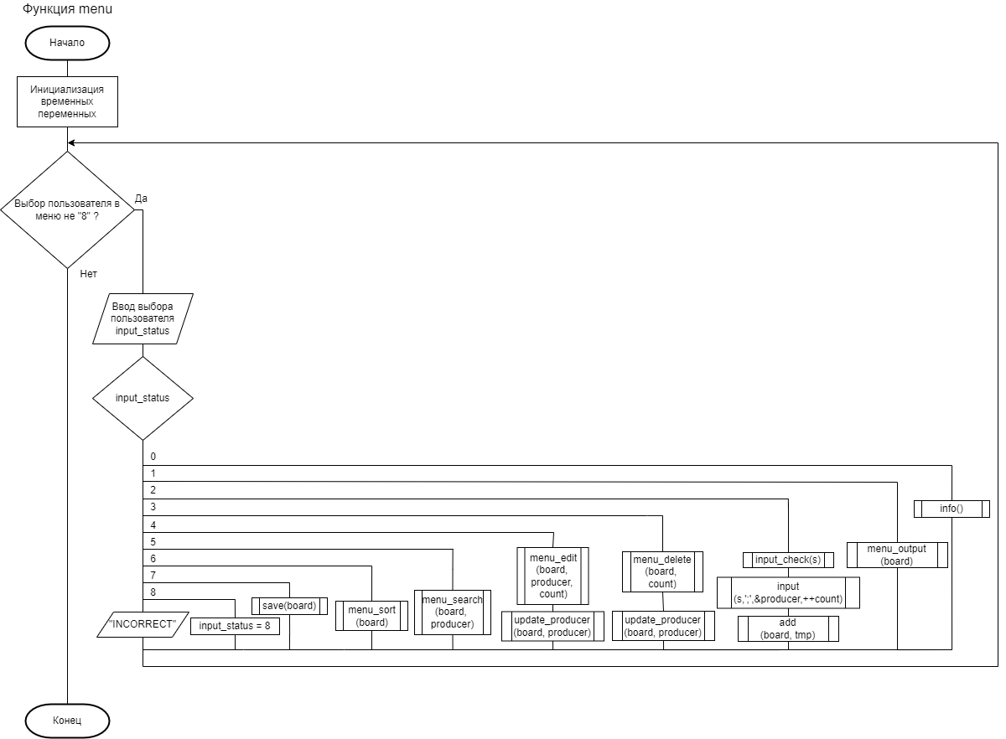

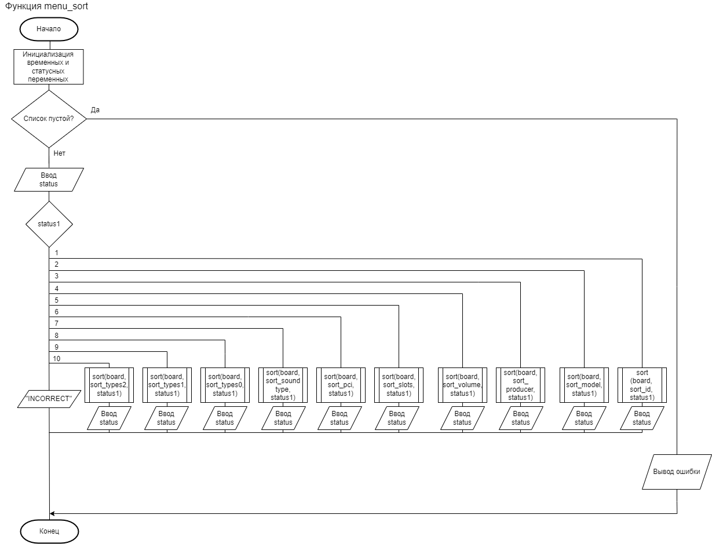

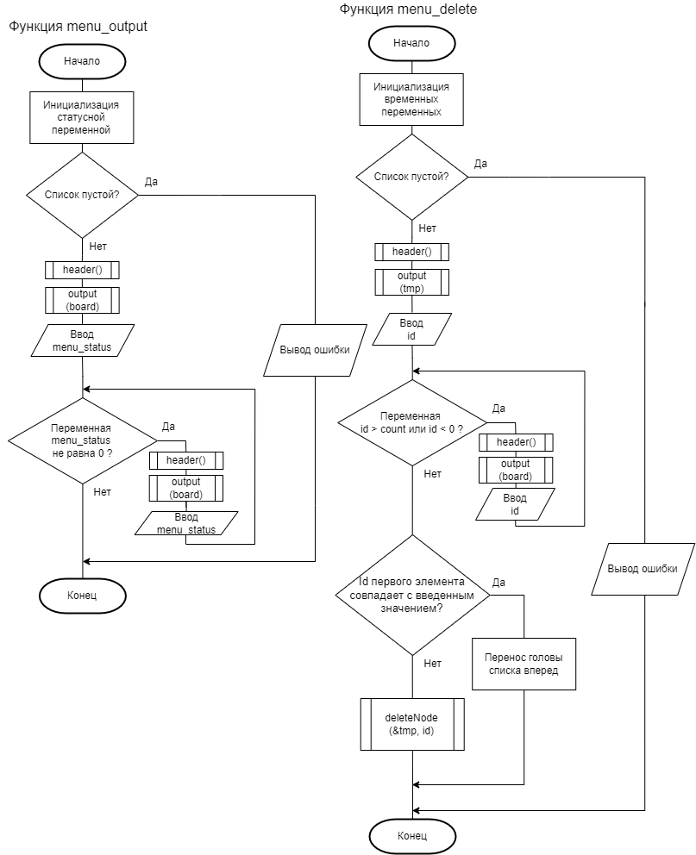

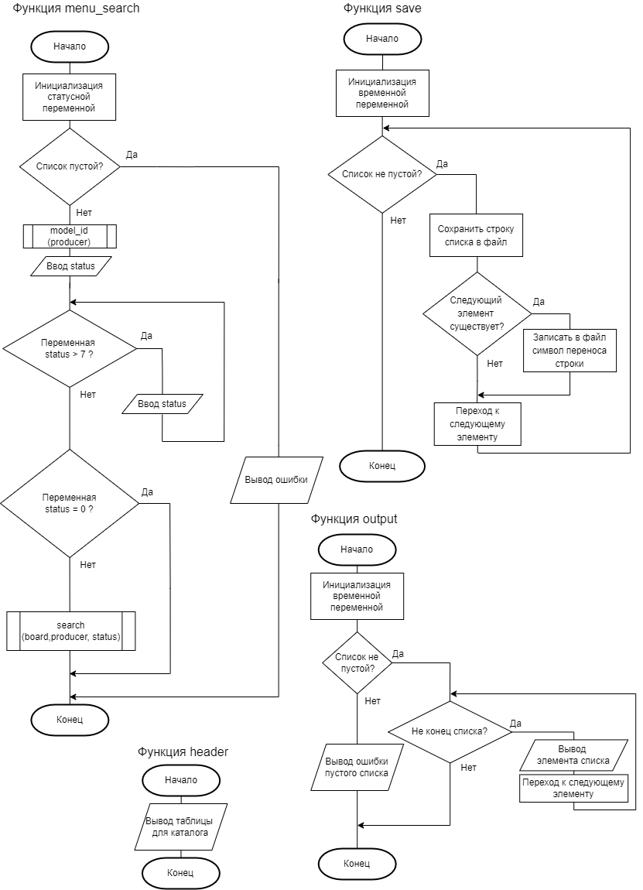

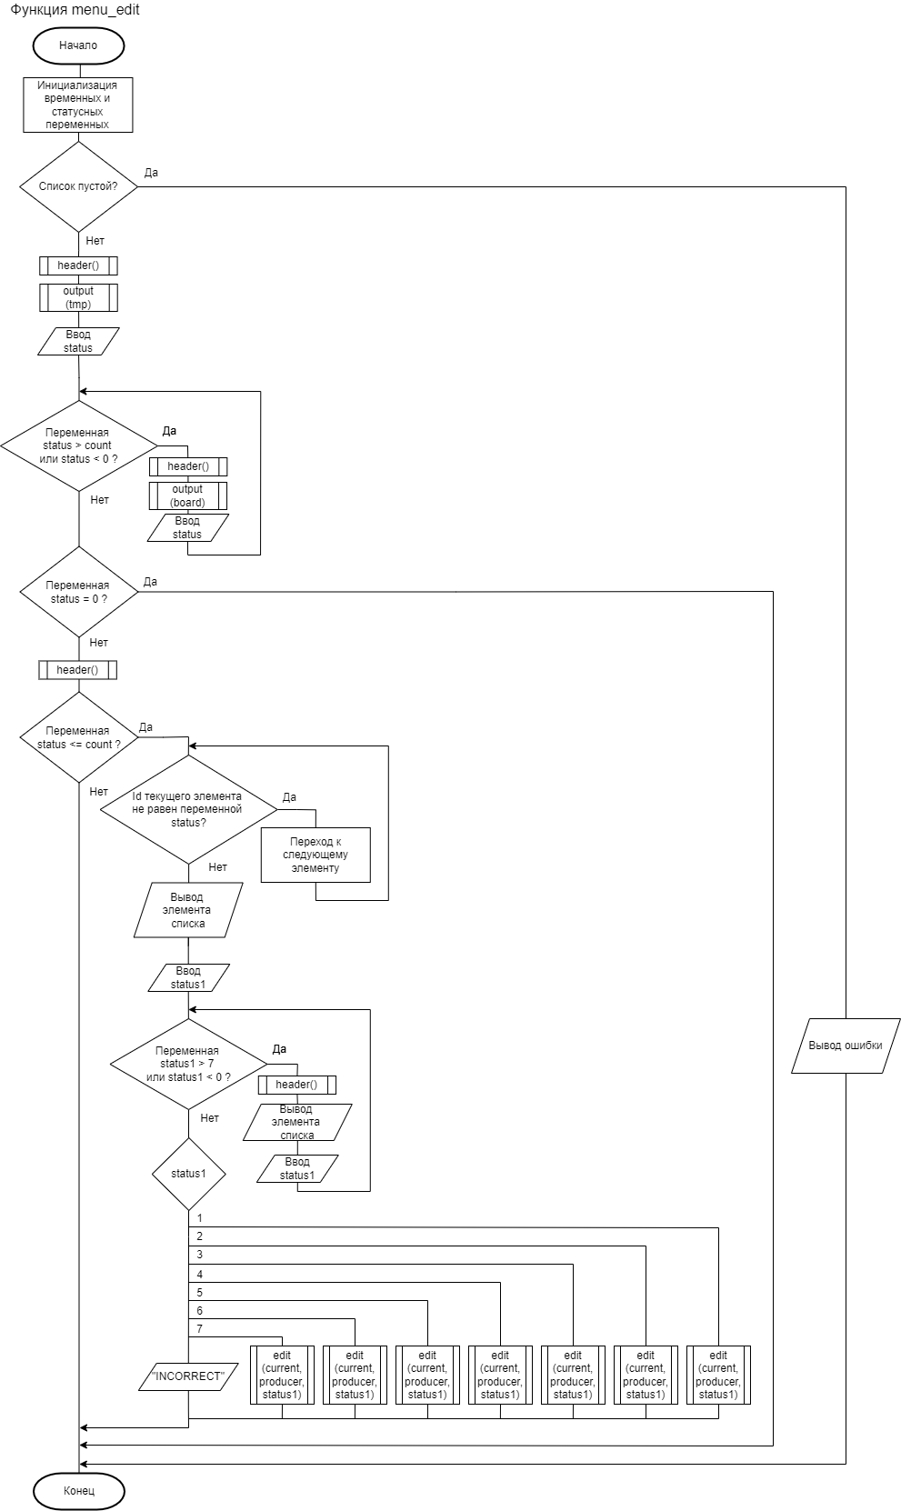

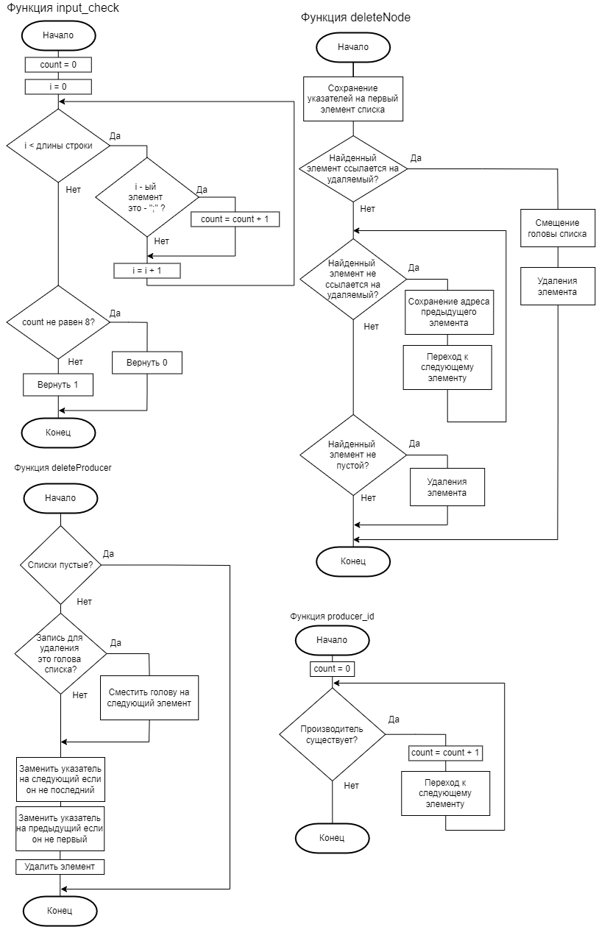

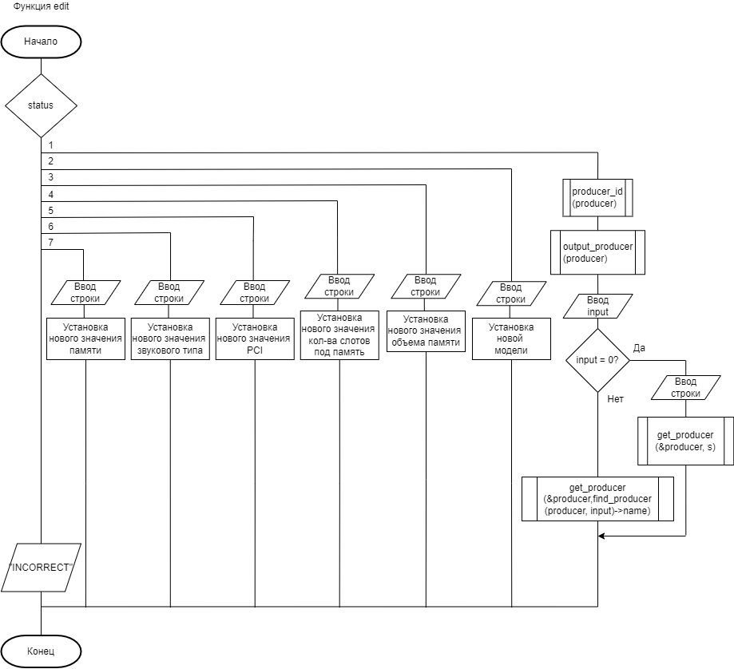

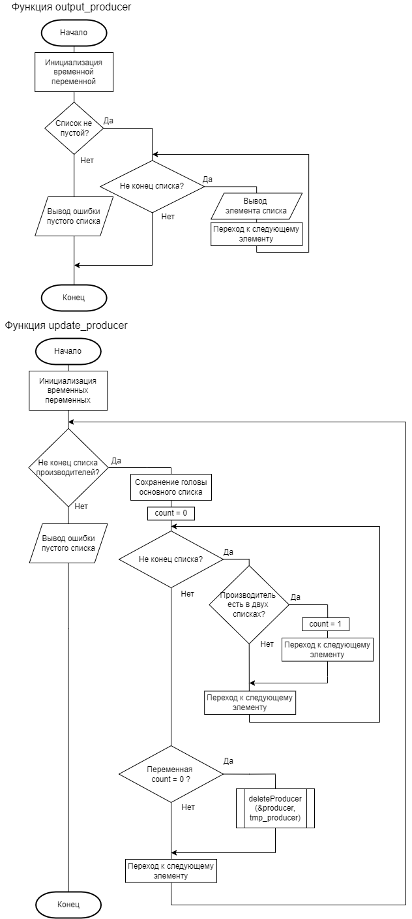

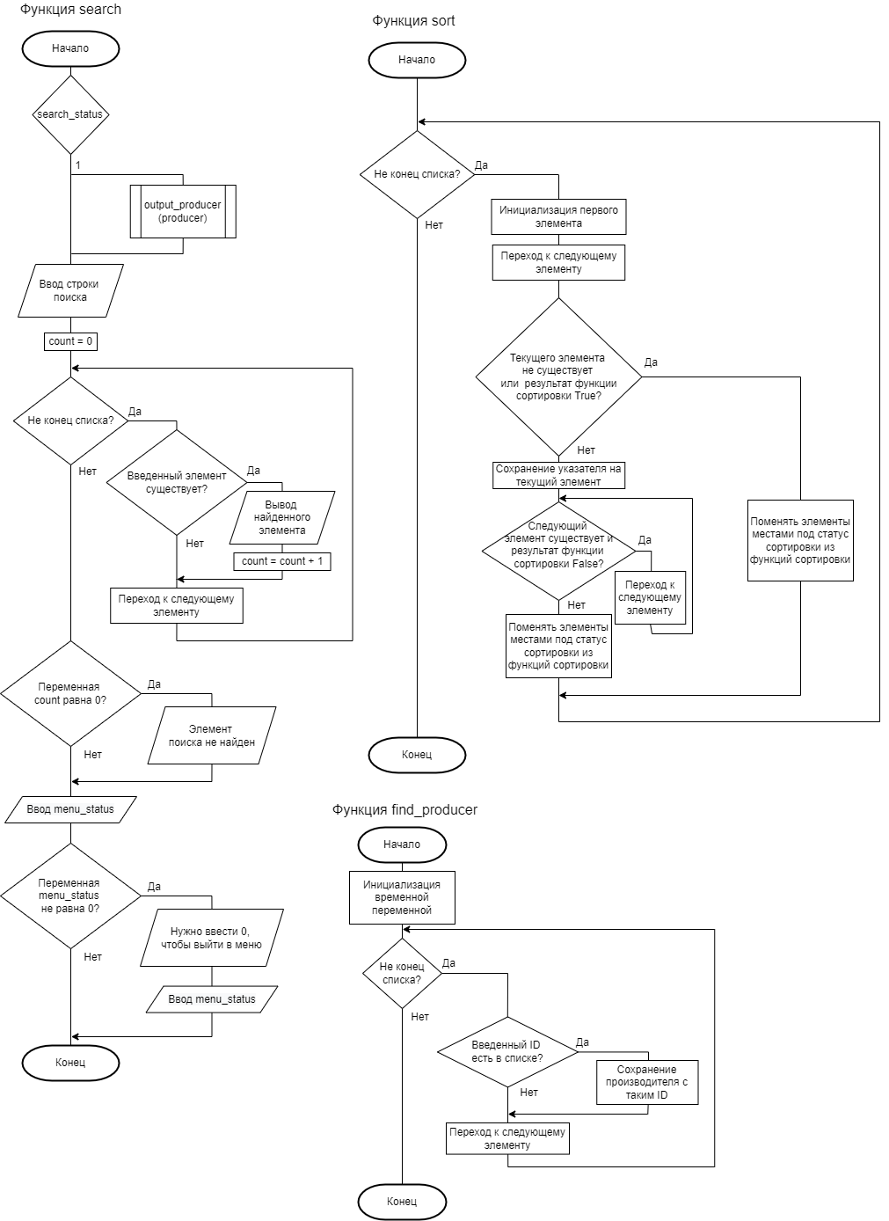

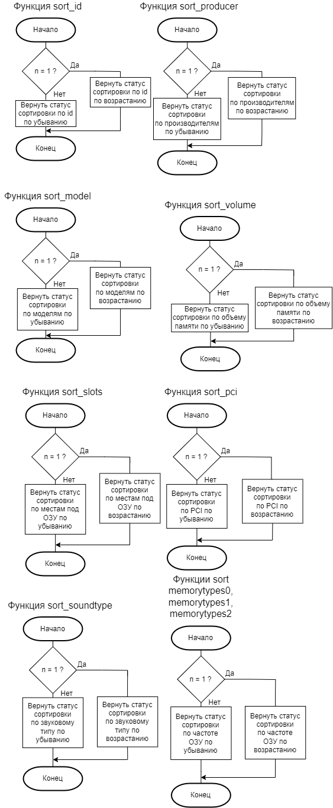

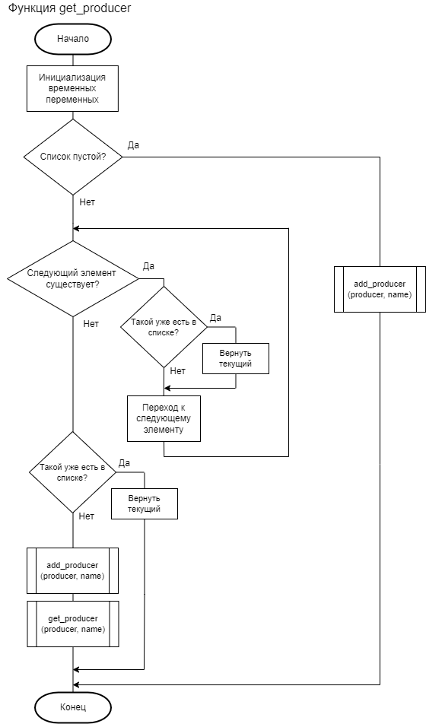

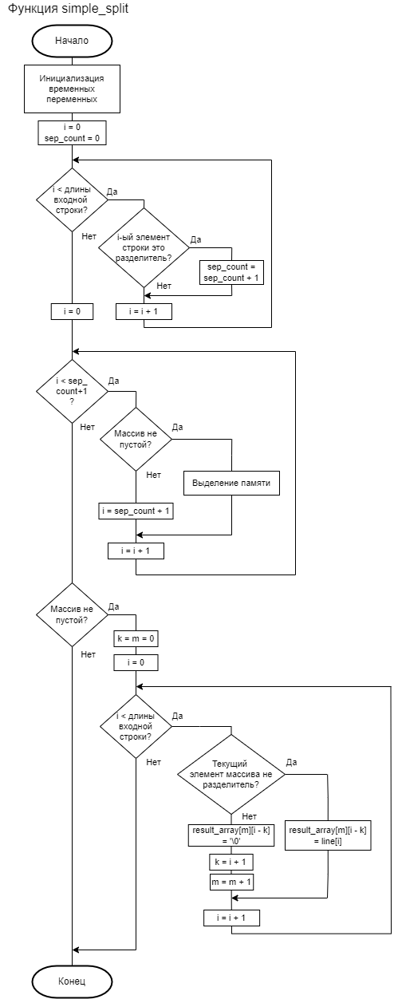

**Заключение.**

В ходе работы были использованы следующие заголовочные файлы и функции из них:

Библиотека <stdio.h>

• FILE

• fopen

• fprintf

• fclose

• fgets

• scanf

• stdout

• stdin

• getchar

• feof

Библиотека <stdlib.h>

• system(“clear||@cls”)

Библиотека <string.h>

• strlen

• strcmp

В результате выполнения работы научился работать со строками, функциями и файлами, улучшил навыки работы с обычными циклами, такими как while и for. Были изучены способы обработки текстовой информации, представленной в виде динамических массивов символов (строк), получаемых как из стандартного потока ввода, так и из текстового файла.

**ТЕКСТ ПРОГРАММЫ**

#include <stdio.h>

#include <stdlib.h>

#include <string.h>

/*Structures and function prototypes*/

#include "s&f.h"

/*Program entry point*/

int main()

{

Producers *producer=NULL;

motherboards *board=NULL;

motherboards *tmp=NULL;

FILE *file;

char s[MAXLEN];

int count;

/*INPUT from file*/

if ((file = fopen("file-win-.csv", "r")) == NULL) /*Error - if the file don't exist*/

{

clear

puts("Could not open file.csv\nRestart the program with a right file");

exit(0);

}

while ((fgets(s, MAXLEN, file)) != NULL) /*Input from file*/

{

tmp = input(s, ';', &producer, ++count);

board = add(board, tmp);

}

/*INPUT from file*/

/*Start of the program*/

info();

menu(board, producer, count);

clear

puts("That's all!\n\nCoursework was made by UGRUMOV MIHAIL group 1307\n\nHave a nice day!\n");

fclose(file);

return 0;

}

/*information of program, help for user*/

void info()

{

puts("Hello! This coursework was made by UGRUMOV MIHAIL group 1307\n");

puts("Below you can read about my program\n\n");

puts("Coursework: 'Development of an electronic catalogue'\n");

puts("0. Info - to see instruction");

puts("1. Output - to output catalogue");

puts("2. Add - to adding cards about objects in the subject area");

puts("3. Delete - to delete card by id from catalogue");

puts("4. Edit - to edit card, you must choose id and edit this card by any parameter");

puts("5. Search - to search trough catalogue");

puts("6. Sort - to sort catalogue by any field, increasing and decreasing");

puts("7. Save to file - to save all changes to file");

puts("8. Exit - to exit\n");

puts("\n\nPress ENTER to go to menu\n");

getchar();

}

/*Input*/

motherboards *input(char *s, char sep, Producers **producer, int count)

{

motherboards *tmp;

char **s1 = NULL;

int i;

tmp = (motherboards *) malloc(sizeof(motherboards));

if(!tmp)

{

printf("MEMORY ERROR\n");

exit(0);

}

s1 = simple_split(s, sep);

tmp->id=count;

tmp->producer = get_producer(producer, s1[0]);

tmp->model = s1[1];

tmp->volume = atoi(s1[2]);

tmp->slots = atoi(s1[3]);

tmp->pci = atof(s1[4]);

tmp->soundtype = atof(s1[5]);

for (i=0; i<3; i++) tmp->memorytypes[i] = atoi(s1[6+i]);

tmp->next = NULL;

return tmp;

}

/*main menu of the program*/

void menu(motherboards *board, Producers *producer, int count)

{

motherboards *tmp=NULL;

char s[MAXLEN];

int menu_status, input_status;

while (input_status != 8) /*Mane MENU*/

{

clear

menu_status=1;

printf("0. Info\n1. Output catalogue \n2. Adding cards \n3. Deleting cards\n4. Editing cards\n5. Search through catalogue\n6. Sorting the catalogue\n7. Save to file\n8. Exit\n\nChoice: ");

scanf("%d", &input_status);

clear

switch(input_status)

{

/* INFO */

case 0:

info();

getchar();

break;

/* Catalogue output */

case 1:

menu_output(board);

break;

/* Adding cards about objects in the subject area */

case 2:

while (menu_status==1)

{

clear

puts("Enter new card\n(Example: MSI;H310M;32;2;2.0;7.1;2133;2400;2666):\n");

scanf("%s", s);

menu_status = input_check(s);

if (menu_status == 1)

{

tmp = input(s, ';', &producer, ++count);

board = add(board, tmp);

clear

puts("Print\n1 - to add more\n0 - to go to MENU\nChoice:");

scanf("%d", &menu_status);

}

else

{

printf("\nInput error!\nPrint\n1 - to retry input\n0 - to return to MENU\n");

scanf("%d", &menu_status);

}

}

break;

/* Deleting cards */

case 3:

board = menu_delete(board, count);

producer = update_producer(board, producer);

if (board==NULL) free(board);

break;

/* Editing cards */

case 4:

menu_edit(board, producer, count);

producer = update_producer(board, producer);

break;

/* Search cards by parameter */

case 5:

menu_search(board, producer);

break;

/* Sorting the card index by parameter */

case 6:

board = menu_sort(board);

break;

/* Save to file */

case 7:

save(board);

break;

/* Exit */

case 8:

input_status = 8;

break;

default:

printf("Incorrect\n\n");

}

}

}

/*Add producer to double linked list*/

void add_producer(Producers **producer, char *name)

{

Producers *new_model, *current;

new_model = (Producers *) malloc(sizeof(Producers));

if(!new_model)

{

printf("MEMORY ERROR\n");

exit(1);

}

strcpy(new_model->name, name);

new_model->next = NULL;

if (*producer == NULL)

{

new_model->prev = NULL;

*producer = new_model;

}

else

{

current = *producer;

while (current->next != NULL)

{

current = current->next;

}

new_model->prev = current;

current->next = new_model;

}

}

/*Get producer from input*/

Producers *get_producer(Producers **producer, char *name)

{

Producers *current;

if (*producer == NULL)

{

add_producer(producer, name);

return *producer;

}

current = *producer;

while (current->next != NULL)

{

if (strcmp(current->name, name) == 0)

{

return current;

}

current = current->next;

}

if (strcmp(current->name, name) == 0)

{

return current;

}

add_producer(producer, name);

return get_producer(producer, name);

}

/*Add note from file to singly linked list*/

motherboards *add(motherboards *board, motherboards *tmp)

{

motherboards *current;

if (board == NULL)

{

board = tmp;

return board;

}

current = board;

while (current->next != NULL)

{

current = current->next;

}

current->next = tmp;

return board;

}

/*menu of output catalogue*/

void menu_output(motherboards *board)

{

int menu_status;

if (board==NULL)

{

puts("List is empty\n\n");

puts("Press enter to return to Menu\n");

getchar();

getchar();

return;

}

header();

output(board);

printf("\nPrint 0 to return menu\n");

scanf("%d", &menu_status);

while (menu_status!=0)

{

clear

header();

output(board);

printf("\nError! You must print 0 to return menu\n");

scanf("%d", &menu_status);

}

}

/*menu of delete node in catalogue*/

motherboards* menu_delete(motherboards *board, int count)

{

motherboards* tmp;

int id;

tmp=board;

if (tmp==NULL) /*Error input*/

{

puts("List is empty\n\n");

puts("Press enter to return to Menu\n");

getchar();

getchar();

return tmp;

}

header();

output(tmp);

puts("Input element id to delete or 0 to return to MENU: "); /*Choice of deleting item*/

scanf("%d", &id);

while (id > count || id<0)

{

clear

header();

output(tmp);

puts("\nInput error! Retry!\n");

puts("Input element id to delete or 0 to return to MENU: "); /*Error input*/

scanf("%d", &id);

clear

}

if (tmp->id==id) tmp=tmp->next;

else deleteNode(&tmp, id);

return tmp;

}

/*menu of edit any node in catalogue*/

void menu_edit(motherboards *board, Producers *producer, int count)

{

motherboards *current;

int status, status1;

status = 1;

current = board;

if (board==NULL) /*Error if the list is empty*/

{

puts("\n\nList is empty\n\n");

puts("Press enter to return to Menu\n");

getchar();

getchar();

return;

}

header();

output(board);

puts("\nSelect element by id to edit\nOr print 0 to go to MENU\nChoice: ");

scanf("%d", &status);

clear

while (status > count || status < 0)

{

header();

output(board);

puts("Input error! Retry!\n"); /*Error input*/

puts("\nSelect element by id to edit\nOr print 0 to go to MENU\nChoice: ");

scanf("%d", &status);

clear

}

if (status == 0) return;

header();

if (status <= count)

{

while (current->id!=status) current = current->next;

printf("| %3d| %16s| %16s| %7d| %7d| %5.1f| %12.1f| %4d| %4d| %4d|\n",current->id,current->producer->name,current->model,current->volume,

current->slots,current->pci,current->soundtype,current->memorytypes[0],current->memorytypes[1],current->memorytypes[2]);

puts("\nSelect list field to edit:\n1 - Producer\n2 - Model\n3 - Volume\n4 - Slots\n5 - PCI\n6 - Sound type\n7 - Memory types\n\nChoice: ");

scanf("%d", &status1); /*Choice of editing especially field*/

while (status1 > 7 || status1 < 0)

{

clear

header();

printf("| %3d| %16s| %16s| %7d| %7d| %5.1f| %12.1f| %4d| %4d| %4d|\n",current->id,current->producer->name,current->model,current->volume,

current->slots,current->pci,current->soundtype,current->memorytypes[0],current->memorytypes[1],current->memorytypes[2]);

puts("\nInput error! Retry!\n"); /*Error input*/

puts("Select list field to edit:\n1 - Producer\n2 - Model\n3 - Volume\n4 - Slots\n5 - PCI\n6 - Sound type\n7 - Memory types\n\nChoice: ");

scanf("%d", &status1);

clear

}

switch(status1) /*Editing fields*/

{

case 1:

current = edit(current,producer,status1);

break;

case 2:

printf("Print new model:\n");

current = edit(current,producer,status1);

break;

case 3:

printf("Print new volume:\n");

current = edit(current,producer,status1);

break;

case 4:

printf("Print new slots:\n");

current = edit(current,producer,status1);

break;

case 5:

printf("Print new PCI:\n");

current = edit(current,producer,status1);

break;

case 6:

printf("Print new Sound type:\n");

current = edit(current,producer,status1);

break;

case 7:

printf("What memory type do you want to edit?\nPrint\n1 - to edit first\n2 - to edit second\n3 - to edit third");

current = edit(current,producer,status1);

break;

default:

printf("Incorrect\n\n");

}

}

else

{

clear

printf("No such element in catalogue!\n\nRetry!\n\n"); /*Error if the chosen element doesn't exist*/

}

}

/*menu of search in catalogue*/

void menu_search(motherboards *board, Producers* producer)

{

int status;

if (board==NULL) /*Error if the catalogue is empty*/

{

puts("List is empty\n\n");

puts("Press enter to return to Menu\n");

getchar();

getchar();

return;

}

puts("Select an option to search:\n1 - Producer\n2 - Model\n3 - Volume\n4 - Slots\n5 - PCI\n6 - Sound type\n7 - Memory types \nor 0 to return to MENU\n\nChoice: ");

producer_id(producer);

scanf("%d", &status); /*Choice of searching item*/

clear

while (status > 7)

{

puts("Input error! Retry!\n"); /*Error input*/

puts("Select an option to search:\n1 - Producer\n2 - Model\n3 - Volume\n4 - Slots\n5 - PCI\n6 - Sound type\n7 - Memory types \nor 0 to return to MENU\n\nChoice: ");

scanf("%d", &status);

clear

}

if (status == 0) return;

else search(board,producer, status);

}

/*menu of sort catalogue*/

motherboards *menu_sort(motherboards *board)

{

motherboards *tmp=NULL;

int status, status1;

status = 0;

status1 = 0;

if (board==NULL) /*Error if the catalogue is empty*/

{

puts("List is empty\n\n");

puts("Press enter to return to Menu\n");

getchar();

getchar();

return tmp;

}

puts("Select an option to sort:\n1 - Id\n2 - Producer\n2 - Model\n3 - Volume\n4 - Slots\n5 - PCI\n6 - Sound type\n7 - Memory type 1\n9 - Memory type 2\n10 - Memory type 3\nor 0 to return to MENU\n\nChoice: ");

scanf("%d", &status); /*Choice of sorting field*/

clear

switch(status)

{

default: /*Error input*/

printf("Input error! Print any sign to return MENU\n\n");

scanf("%d", &status);

getchar();

return board;

case 0: /*Exit*/

break;

case 1:

puts("Sort selection:\n1 - Increasing\n2 - Decreasing\n\nChoice: ");

scanf("%d", &status1);

tmp = sort(board, sort_id, status1);

break;

case 2:

puts("Sort selection:\n1 - Increasing\n2 - Decreasing\n\nChoice: ");

scanf("%d", &status1);

tmp = sort(board, sort_model, status1);

break;

case 3:

puts("Sort selection:\n1 - Increasing\n2 - Decreasing\n\nChoice: ");

scanf("%d", &status1);

tmp = sort(board, sort_producer, status1);

break;

case 4:

puts("Sort selection:\n1 - Increasing\n2 - Decreasing\n\nChoice: ");

scanf("%d", &status1);

tmp = sort(board, sort_volume, status1);

break;

case 5:

puts("Sort selection:\n1 - Increasing\n2 - Decreasing\n\nChoice: ");

scanf("%d", &status1);

tmp = sort(board, sort_slots, status1);

break;

case 6:

puts("Sort selection:\n1 - Increasing\n2 - Decreasing\n\nChoice: ");

scanf("%d", &status1);

tmp = sort(board, sort_pci, status1);

break;

case 7:

puts("Sort selection:\n1 - Increasing\n2 - Decreasing\n\nChoice: ");

scanf("%d", &status1);

tmp = sort(board, sort_soundtype, status1);

break;

case 8:

puts("Sort selection:\n1 - Increasing\n2 - Decreasing\n\nChoice: ");

scanf("%d", &status1);

tmp = sort(board, sort_types0, status1);

break;

case 9:

puts("Sort selection:\n1 - Increasing\n2 - Decreasing\n\nChoice: ");

scanf("%d", &status1);

tmp = sort(board, sort_types1, status1);

break;

case 10:

puts("Sort selection:\n1 - Increasing\n2 - Decreasing\n\nChoice: ");

scanf("%d", &status1);

tmp = sort(board, sort_types2, status1);

break;

}

return tmp;

}

/*Save to file after the program finished*/

void save(motherboards *board)

{

motherboards *tmp;

FILE *save;

save = fopen("save-win-.csv", "w");

for (tmp = board; tmp != NULL; tmp = tmp->next) {

fprintf(save, "%s;%s;%d;%d;%.1f;%.1f;%d;%d;%d",

tmp->producer->name, tmp->model, tmp->volume,

tmp->slots, tmp->pci,tmp->soundtype,

tmp->memorytypes[0], tmp->memorytypes[1], tmp->memorytypes[2]);

if (tmp->next != NULL) fprintf(save, "\n");

}

fclose(save);

}

/*header for output catalogue*/

void header()

{

printf("Motherboards catalogue:\n\n");

printf("+----+-----------------+-----------------+--------+--------+------+-------------+-----------------+\n");

printf("| ID | %15s | %15s | %4s | %6s | %4s | %11s | %15s |\n","Producer","Model","Volume","Slots","PCI","Sound type","Memory types");

printf("+----+-----------------+-----------------+--------+--------+------+-------------+-----------------+\n");

}

/*output catalogue*/

void output(motherboards *board)

{

motherboards *tmp=NULL;

tmp = board;

if (tmp==NULL) puts("\n List is Empty");

else

{

while(tmp!=NULL)

{

printf("| %3d| %16s| %16s| %7d| %7d| %5.1f| %12.1f| %4d| %4d| %4d|\n",tmp->id,tmp->producer->name,tmp->model,tmp->volume,

tmp->slots,tmp->pci,tmp->soundtype,tmp->memorytypes[0],tmp->memorytypes[1],tmp->memorytypes[2]);

tmp = tmp->next;

}

printf("+----+-----------------+-----------------+--------+--------+------+-------------+-----------------+\n");

}

free(tmp);

tmp=NULL;

}

/*Check for correct input from keyboard*/

int input_check(char line[MAXLEN])

{

int i, count;

count = 0;

for (i=0;i<strlen(line);i++)

{

if (line[i] == ';') count++;

}

if (count != 8) return 0;

else return 1;

}

/*delete node by id from catalogue*/

void deleteNode(motherboards** board, int key)

{

motherboards *tmp, *prev;

tmp = *board;

if (tmp != NULL && tmp->id == key)

{

*board = tmp->next;

free(tmp);

return;

}

while (tmp != NULL && tmp->id != key)

{

prev = tmp;

tmp = tmp->next;

}

if (tmp == NULL) return;

prev->next = tmp->next;

free(tmp);

}

/*delete node from list of model*/

void deleteProducer(Producers** producer, Producers* del)

{

/* base case */

if (*producer == NULL || del == NULL)

return;

/* If node to be deleted is head node */

if (*producer == del)

*producer = del->next;

/* Change next only if node to be deleted is NOT the last node */

if (del->next != NULL)

del->next->prev = del->prev;

/* Change prev only if node to be deleted is NOT the first node */

if (del->prev != NULL)

del->prev->next = del->next;

/* Finally, free the memory occupied by element to delete*/

free(del);

return;

}

/*edit any node in catalogue by any parameter*/

motherboards *edit(motherboards *current, Producers *producer, int status)

{

int input;

char s[MAXLEN];

switch (status)

{

case 1: /*Editing producer*/

producer_id(producer);

clear

output_producer(producer);

printf("Enter the number of an existing element or enter 0 to add new:\nChoice: ");

scanf("%d", &input);

if (input==0)

{

scanf("%s",s);

current->producer = get_producer(&producer, s);

}

else

{

current->producer = get_producer(&producer, find_producer(producer, input)->name);

}

break;

case 2: /*Editing model*/

scanf("%s",s);

strcpy(current->model, s);

break;

case 3: /*Editing volume*/

scanf("%s",s);

current->volume = atoi(s);

break;

case 4: /*Editing slots*/

scanf("%s",s);

current->slots = atoi(s);

break;

case 5: /*Editing pci*/

scanf("%s",s);

current->pci = atof(s);

break;

case 6: /*Editing sound type*/

scanf("%s",s);

current->soundtype = atof(s);

break;

case 7:/*Editing memory types*/

scanf("%d",&input);

printf("Print new memory type:\n");

scanf("%s",s);

current->memorytypes[input-1] = atoi(s);

break;

default:

puts("INCORRECT");

break;

}

clear

return current;

}

/*Producer id count*/

void producer_id(Producers* producer)

{

int count;

count=0;

while (producer!=NULL)

{

producer->id=++count;

producer=producer->next;

}

}

/*Output producer to edit*/

void output_producer(Producers* producer)

{

Producers* tmp; tmp=producer;

if (producer==NULL)

{

puts("List is empty");

return;

}

while (tmp!=NULL)

{

printf("%d %s\n", tmp->id, tmp->name);

tmp=tmp->next;

}

}

/*Update producer list*/

Producers* update_producer(motherboards* board, Producers* producer)

{

motherboards* tmp; Producers* tmp_producer;

int count;

tmp_producer=producer;

while (tmp_producer!=NULL)

{

tmp=board;

count =0;

while (tmp!=NULL)

{

if (strcmp(tmp_producer->name, tmp->producer->name)==0)

{

count=1;

tmp=tmp->next;

break;

}

tmp=tmp->next;

}

if (count==0)

{

deleteProducer(&producer, tmp_producer);

return producer;

}

tmp_producer=tmp_producer->next;

}

return producer;

}

/*search nodes by any parameter*/

void search(motherboards *board, Producers* producer, int search_status)

{

motherboards *current;

char s[MAXLEN];

int menu_status, count, s1;

float s2;

s1 = 0;

s2 = 0;

count = 0;

current = board;

switch (search_status)

{

case 1:

output_producer(producer);

printf("Enter the number of an existing element: ");

break;

case 2:

printf("Enter searching model (implemented substring search): ");

break;

case 3:

printf("Enter searching volume: ");

break;

case 4:

printf("Enter searching slots: ");

break;

case 5:

printf("Enter searching PCI: ");

break;

case 6:

printf("Enter searching sound type: ");

break;

case 7:

printf("Enter searching memory type: ");

break;

default:

break;

}

scanf("%s", s);

clear

s1 = atoi(s);

s2 = atof(s);

header();

while (current != NULL) /*search nodes by any parameter*/

{

if ((strcmp(current->producer->name, find_producer(producer, atoi(s))->name) == 0 && search_status == 1) ||

(strstr(current->model,s) != NULL && search_status == 2) ||

(s1 == current->volume && search_status == 3) ||

(s1 == current->slots && search_status == 4) ||

(s2 == current->pci && search_status == 5) ||

(s2 == current->soundtype && search_status == 6) ||

(s1 == current->memorytypes[0] && search_status == 7)||

(s1 == current->memorytypes[1] && search_status == 7)||

(s1 == current->memorytypes[2] && search_status == 7))

{

count++;

printf("| %3d| %16s| %16s| %7d| %7d| %5.1f| %12.1f| %4d| %4d| %4d|\n",current->id,current->producer->name,current->model,current->volume,

current->slots,current->pci,current->soundtype,current->memorytypes[0],current->memorytypes[1],current->memorytypes[2]);

}

current = current->next;

}

if (count == 0)

{

clear

printf("No such elements in catalogue!\n"); /*Error if no elements of search exist*/

}

printf("\nPrint 0 to return menu\n");

scanf("%d", &menu_status);

while (menu_status!=0)

{

clear

printf("\nError! You must print 0 to return menu\n"); /*Error input*/

scanf("%d", &menu_status);

}

}

/*comparator to to find out if a given word is a producer's name of current node*/

Producers* find_producer(Producers* producer, int id)

{

Producers* tmp, *tp1;

tmp=producer;

while (tmp!=NULL)

{

if (tmp->id==id) tp1=tmp;

tmp=tmp->next;

}

return tp1;

}

/*sort increasing/decreasing catalogue by any parameter */

motherboards *sort(motherboards *root, bool (*comp)(motherboards*, motherboards*, int), int n)

{

motherboards *current,*new_root = NULL, *node;

while ( root != NULL )

{

node = root;

root = root->next;

if ( new_root == NULL || comp(node, new_root, n))

{

node->next = new_root;

new_root = node;

}

else

{

current = new_root;

while ( current->next != NULL && !comp(node, current->next, n))

{

current = current->next;

}

node->next = current->next;

current->next = node;

}

}

return new_root;

}

/*comparator to sort catalogue by id */

bool sort_id(motherboards* a, motherboards* b, int n)

{

if (n==1) return a->id <= b->id;

else return a->id >= b->id;

}

/*comparator to sort catalogue by producer */

bool sort_producer(motherboards* a, motherboards* b, int n)

{

if (n==1) return strcmp(a->producer->name, b->producer->name) <= 0 ? 1 : 0;

else return strcmp(a->producer->name, b->producer->name) >= 0 ? 1 : 0;

}

/*comparator to sort catalogue by model */

bool sort_model(motherboards* a, motherboards* b, int n)

{

if (n==1) return strcmp(a->model, b->model) <= 0 ? 1 : 0;

else return strcmp(a->model, b->model) >= 0 ? 1 : 0;

}

/*comparator to sort catalogue by volume */

bool sort_volume(motherboards* a, motherboards* b, int n)

{

if (n==1) return a->volume <= b->volume;

else return a->volume >= b->volume;

}

/*comparator to sort catalogue by slots */

bool sort_slots(motherboards* a, motherboards* b, int n)

{

if (n==1) return a->slots <= b->slots;

else return a->slots >= b->slots;

}

/*comparator to sort catalogue by pci */

bool sort_pci(motherboards* a, motherboards* b, int n)

{

if (n==1) return a->pci <= b->pci;

else return a->pci >= b->pci;

}

/*comparator to sort catalogue by sound type */

bool sort_soundtype(motherboards* a, motherboards* b, int n)

{

if (n==1) return a->soundtype <= b->soundtype;

else return a->soundtype >= b->soundtype;

}

/*comparator to sort catalogue by memory type 1 */

bool sort_types0(motherboards* a, motherboards* b, int n)

{

if (n==1) return a->memorytypes[0] <= b->memorytypes[0];

else return a->memorytypes[0] >= b->memorytypes[0];

}

/*comparator to sort catalogue by memory type 2 */

bool sort_types1(motherboards* a, motherboards* b, int n)

{

if (n==1) return a->memorytypes[1] <= b->memorytypes[1];

else return a->memorytypes[1] >= b->memorytypes[1];

}

/*comparator to sort catalogue by memory type 3 */

bool sort_types2(motherboards* a, motherboards* b, int n)

{

if (n==1) return a->memorytypes[2] <= b->memorytypes[2];

else return a->memorytypes[2] >= b->memorytypes[2];

}

/*splitting the input string by delimiter character*/

char **simple_split(char *line, const char sep)

{

int sep_count, i, k, m;

char **result_array = NULL;

for (i = 0, sep_count = 0; i < strlen(line); i++)

if (line[i] == sep) sep_count++;

result_array = (char **) malloc((sep_count + 1) * sizeof(char *));

if(!result_array)

{

printf("MEMORY ERROR\n");

exit(0);

}

for (i = 0; i < sep_count + 1; i++)

{

if (result_array != NULL)

{

result_array[i] = (char *) malloc(strlen(line) * sizeof(char));

if(!result_array[i])

{

printf("MEMORY ERROR\n");

exit(0);

}

if (result_array[i] == NULL) result_array = NULL;

}

else i = sep_count + 1;

}

if (result_array != NULL)

{

k = m = 0;

for (i = 0; i < strlen(line); i++)

{

if (line[i] != sep) result_array[m][i - k] = line[i];

else

{

result_array[m][i - k] = '\0';

k = i + 1;

m++;

}

}

}

return result_array;

}